**CARGA DE UNA PÁGINA WEB**

**Procesos al ingresar una URL y mostrar el contenido**

* **Ingresar** la **URL** en el navegador (cliente).
* El cliente tiene que **buscar** la **IP** que tiene asociada dicha **URL** (**DNS** se encarga de esa traducción encuentra la dirección real del servidor, puede estar en local o otro servidor DNS).

Busca en local los archivos **host**:

* Ubuntu - sudo vim /etc/hosts
* Windows - \system32\drivers\etc

Si no está en local consulta en **zonas de autoridad** (información del dominio y nombre de servicios).

* El **cliente solicita** una copia de la web al **servidor** (realiza **petición HTTP**).
* Esta petición se realiza mediante Internet utilizado el **protocolo TCP/IP**.
* El **servidor recibe** la **solicitud** y **envía** una **respuesta** (por ejemplo 200 OK) y enviara por trozos los **paquetes de datos** solicitados.
* El cliente **recibe los paquetes** y una vez completo lo **muestra** al usuario.

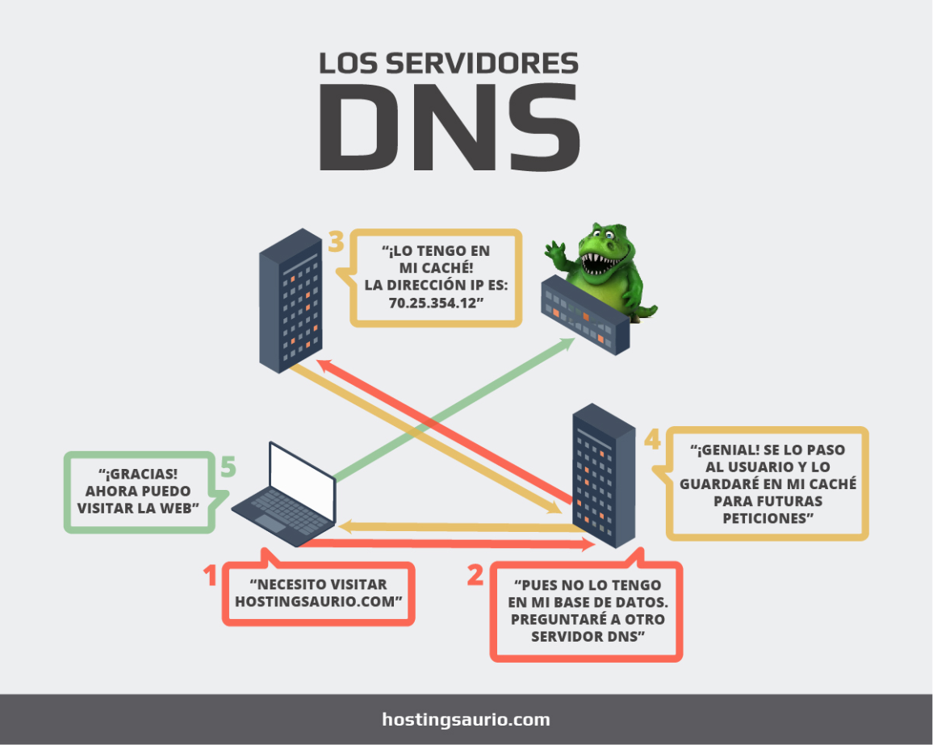

Para **más información** sobre el proceso de carga…

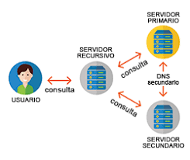

<https://definicion.de/dns/>

<https://hostingsaurio.com/servidor-dns/>

<https://developer.mozilla.org/es/docs/Learn/Getting_started_with_the_web/C%C3%B3mo_funciona_la_Web>